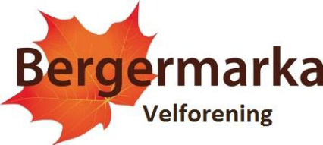

Styret innkaller herved til Årsmøte i Bergermarka Velforening mandag 04.04.2016 Kl. 19.00

Sted: Jevnaker Stadion - Kafeteriaen

Styret foreslår følgende dagsorden for årsmøtet:

- Godkjenning av innkalling
- Godkjenning av møtedeltakere og fullmakter
- Godkjenning av dagsorden
- Velge møteleder
- Velge protokollfører
- Velge to til å undertegne protokollen sammen med møteleder og protokollfører
- Gjennomgang av årsberetning 2015
- Blir sendt ut i forkant
- Årsregnskapet for 2015
-blir sendt ut i forkant
- Virksomhetsplan(årshjul) for 2016
Blir sendt ut i forkant
- Budsjett for 2016
Blir sendt ut i forkant
- Fastsettelse av kontingent

12. Innkommende saker
- Disse må være styret i hende innen 2 uker før dato for årsmøtet.
15. Valg av styremedlem og styreformann

16. Valg av revisor

17. Valg av valgkomité med to medlemmer

Iht. vedtektene sendes vedleggene ut senest én uke i forkant av årsmøtet. Innkommende saker må være styret i hende 2 uker før årsmøtes avholdes, dvs. senest 21.mars.

Styret.

